检流计的特性 4-
pb06210385 杨迪
实验目的：见预习报告
实验原理：见预习报告
实验内容：
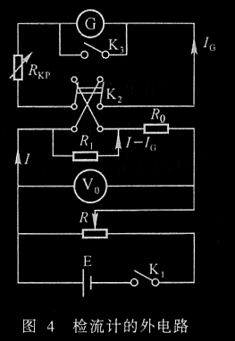
- 观察检流计的运动状态
  - 当检流计输入电流为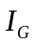时存在三种可能的运动状态。若要求在不同的运动状态下，保持不变，则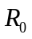、和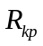必须有不同的组合。对于一定的外电阻（+），不论线圈是由于通电流转向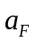或因去除外电压由回到自平衡状态，其运动状态都相同。
  - 根据临界阻尼的工作状态要求，测量临界阻尼电阻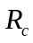
  - 选取分别为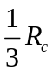、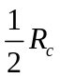、、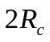、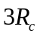时判别检流计的运动状态，测出光标第一次回零的时间
在上述操作中，选择合适的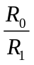，使光标偏转60mm左右。
- 测量检流计的电流常数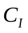和电压常数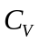
  - 选择=，使检流计工作在临界状态，选择合适的，调节滑线变阻器R，使光标n=60mm，记下相应的刻度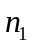和电压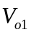，然后将开关迅速倒向
，记下反向偏转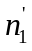。
  - 调节变阻器R，使光标依次减少5mm，重复（1）。共测10组。
  - 由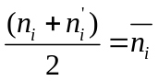，作出n-V曲线，求出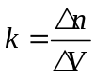，计算出和
- 根据二的数据，求最大偏转时的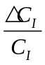和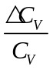
- 测量=和及满偏60mm时的电压读数及和，计算和
数据处理：
直流复射式检流计AC15/3 =5490 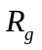=30
- 观察检流计的运动状态
/ |  |  |  | 2 |  | 3
 | t/s | t/s | t/s | t1/s | t2/s | t1/s | t2/s
1 | 9.7 | 6.56 | 4.52 | 1.24 | 2.29 | 0.89 | 1.81
2 | 9.75 | 6.44 | 4.28 | 1.22 | 2.39 | 0.86 | 1.79
3 | 10.13 | 7.08 | 4.38 | 1.12 | 2.31 | 0.8 | 1.75
- 测量检流计的电流常数和电压常数
 | 1 | 2 | 3 | 4 | 5 | 6 | 7 | 8 | 9 | 10
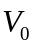（V） | 6.05 | 5.65 | 5.1 | 4.6 | 4.1 | 3.65 | 3.08 | 2.6 | 2.1 | 1.58
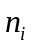（mm） | 60 | 55 | 50 | 45 | 40 | 35 | 30 | 25 | 20 | 15
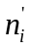（mm） | 60 | 56 | 51 | 46 | 41 | 36 | 30 | 26 | 21 | 16
（mm） | 60 | 55.5 | 50.5 | 45.5 | 40.5 | 35.5 | 30 | 25.5 | 20.5 | 15.5
=0.4，=9000，=30
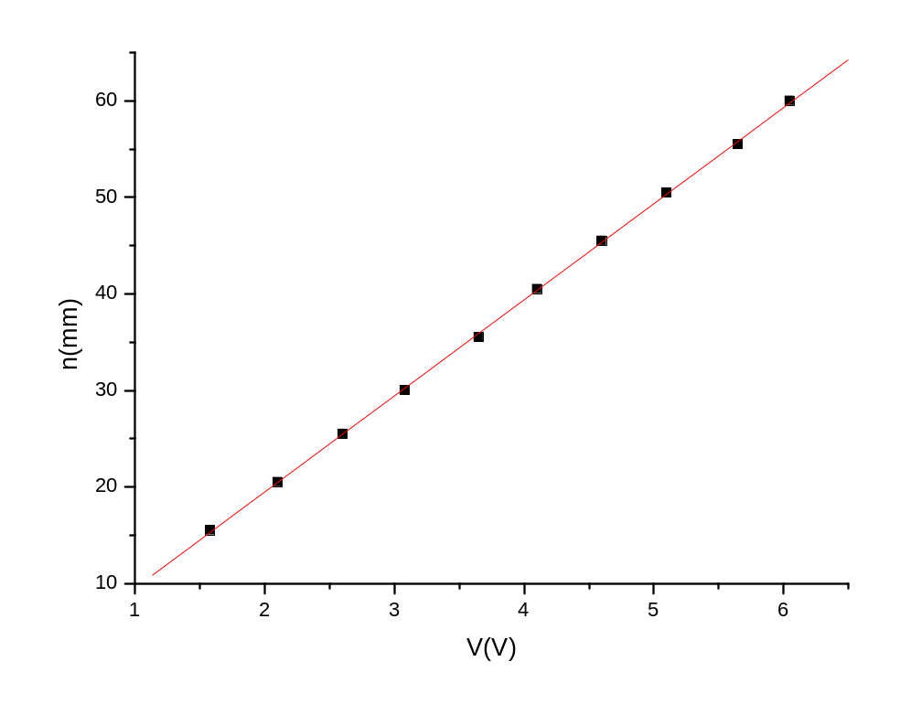
n-V曲线图
[2007/11/10 15:24 "/Graph1" (2454414)]
Linear Regression for Data1_B:
Y = A + B * X

Parameter Value Error
------------------------------------------------------------
A -0.41969 0.21641
B 9.95058 0.05265
------------------------------------------------------------

R SD N P
------------------------------------------------------------
0.99989 0.2394 10 <0.0001
=9.95(mm/V)
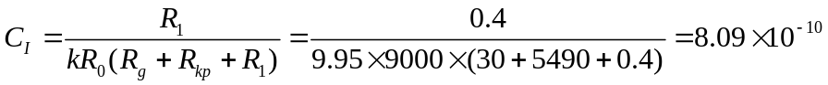（A/mm）
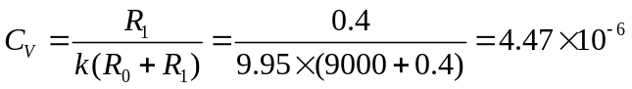（V/mm）
- 当n=60mm时
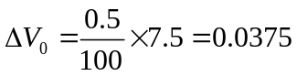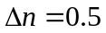
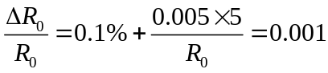
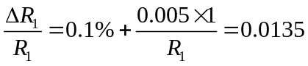
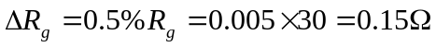
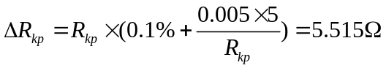
代入公式
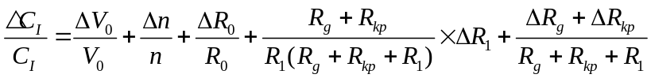
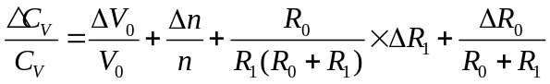
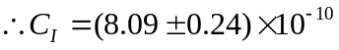（A/mm） 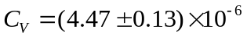（V/mm）
四、
- 当=时，=9000，=0.4
V=3.2V =60mm =60mm，=60mm
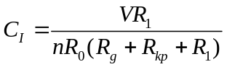（A/mm）
（V/mm）
- 当=时，=9000，=0.8
V=5.9V =60mm =59.5mm，=59.75mm
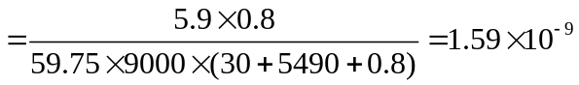（A/mm）
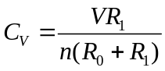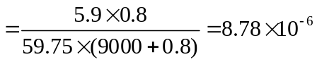（V/mm）
误差分析：
- 实验中测时，对于很大范围内的不同，光标回零的速度几乎相同（人眼分辨不出来），因而对产生误差。
- 实验中测不同光标回零的时间时，部分时间过短，难以准确测量，测光标在零点附近时，由于人为走动或震动，光标也会随之而震动，很难判断光标何时最终达到平衡位置。
思考题：
- 答：有影响。
测量和都需要在＝的条件下测量，所以如果不准确，将导致和不准确。
2．答：（a） 不是工作在临界状态，因为外电路电阻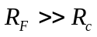，
故其工作状态为欠阻尼状态。
（b）工作在临界状态，可测得最大光电流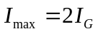
（c）工作在临界状态，测量上限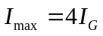
3．易导出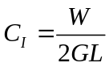。若扩大其电流灵敏度，即为减小光标
每偏转1mm所需的电流。故可在选材时，选扭转系数
W较大的悬丝，也可以增大光源与镜面间的距离L，从
而减小，达到扩大电流灵敏度的目的。

